Отчет по второму этапу индивидуального проекта

Операционные системы

Барето Вилиан Мануел

Содержание

# 1 Цель работы

Продолжить работы со своим сайтом. Редактировать его в соответствии с требованиями. Добавить данные о себе.

# 2 Задание

1. Разместить фотографию владельца сайта.
2. Разместить краткое описание владельца сайта (Biography).
3. Добавить информацию об интересах (Interests).
4. Добавить информацию от образовании (Education).
5. Сделать пост по прошедшей неделе.
6. Добавить пост на тему управление версиями. Git.

# 3 Выполнение лабораторной работы

Добавила свою фотографию в папку blog/content/authors/admin, удалила фотографию шаблона

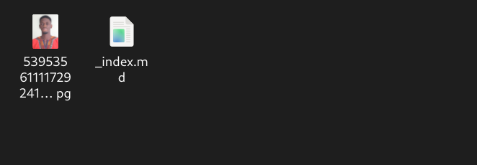

Рис. 1: Добавление фотографии

В файлу index.md в той же папке изменяю поля. Начинаю с библиографии

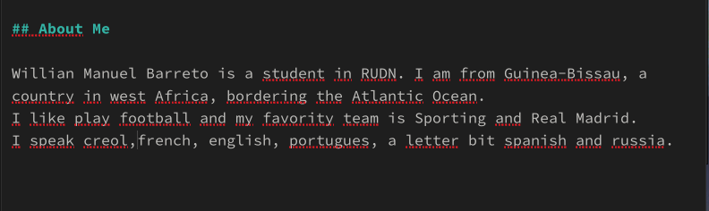

Рис. 2: Запись библиографии

Изменила интересы на свои

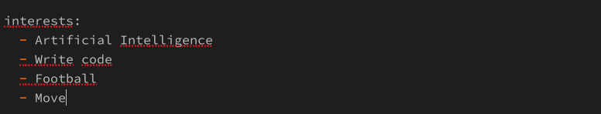

Рис. 3: Запись интересов

Добавила свое образование

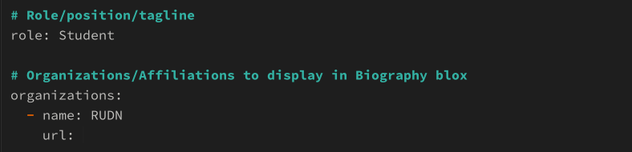

Рис. 4: Запись образования

Обновила личные данные, чтобы они были про меня

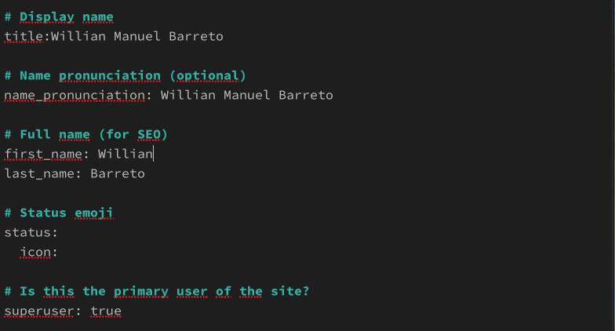

Рис. 5: Обновление личных данных

Создаю папки в директории post, которые обозначают посты и в которых будут тексты постов, картинки и доп. файлы

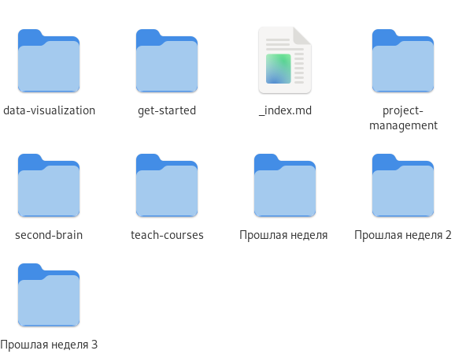

Рис. 6: Создание папок-постов

Заполнила файл index.md в post1, это пост про прошедшую неделю

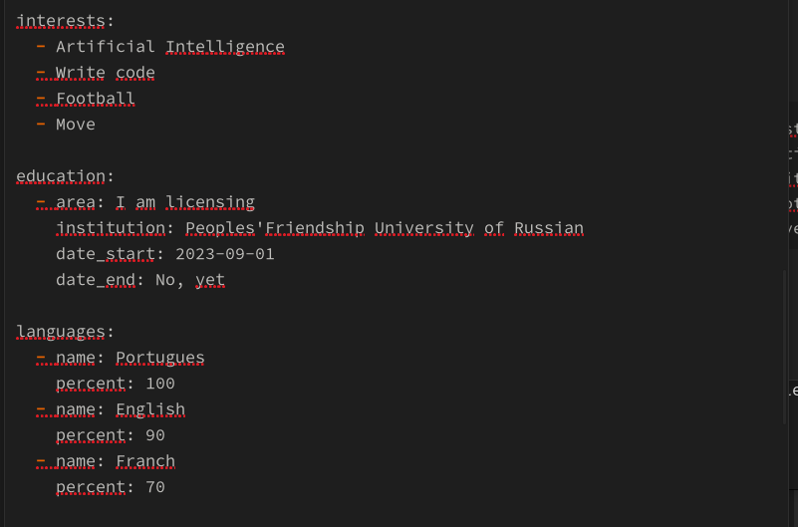

Рис. 7: Пост про прошедшую неделю

Заполнила файл index.md в post2, это пост про управление версиями Git

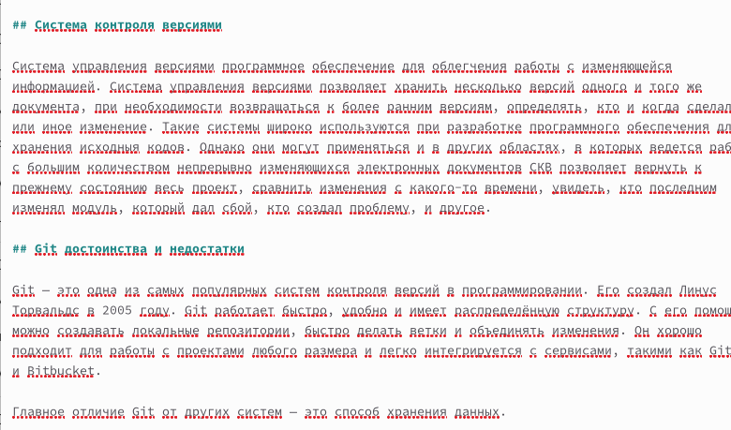

Рис. 8: Пост на конкретную тему

Закрываю локальный сервер. Генерирую сайт с изменениями

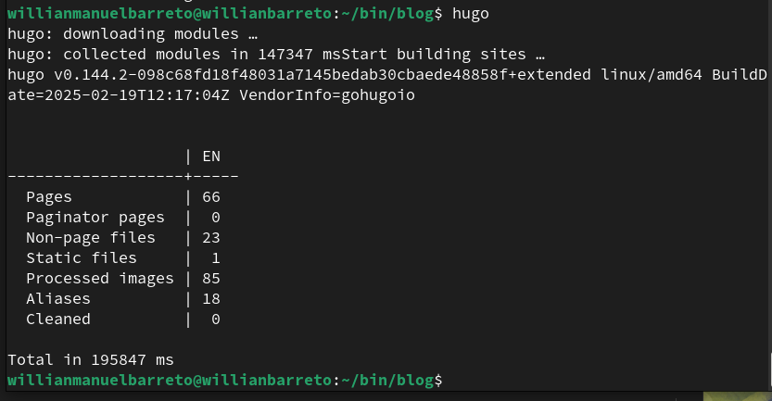

Рис. 9: Генерация сайта

Сохраняю изменения на гите

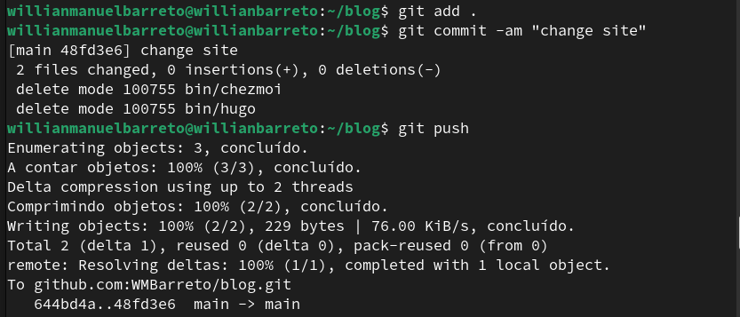

Рис. 10: Сохранение на гите

# 4 Выводы

В процессе выполнения второго этапа индивидуального проекта я научилась редактировать данные о себе, а также писать посты и добавлять их на сайт.

# Список литературы